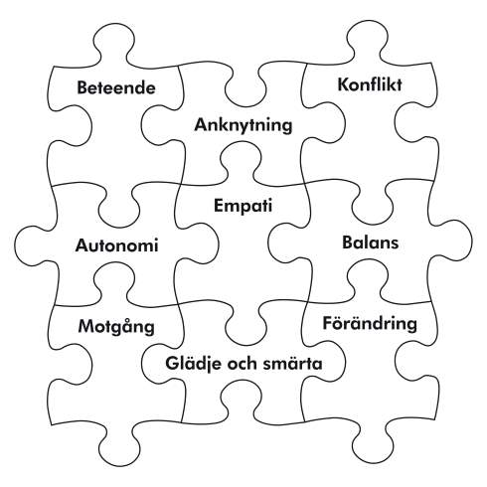
Connect för föräldrar
Utbildningen riktar sig till föräldrar med barn i åldern 8-18 år. Kursen bygger på forskning och grundläggande principer om anknytning, relationer och barns utveckling. Föräldrar uppmuntras att fundera över nya sätt att förstå sitt barn och dess beteende, sig själva, och sitt sätt att reagera på som förälder samt att finna nya möjligheter i föräldrarollen.
Målet med utbildningen är att:
- stärka föräldrar, i sin föräldraroll
- få en djupare förståelse för barns och ungdomars beteende och behov av anknytning
- få strategier att använda sig av för att stödja en positiv relation till barnet samtidigt som man klarar av att sätta gränser och skapa en god miljö för utveckling
Connect utgår från nio nyckelprinciper om anknytning. Fokus ligger på att stärka grundkomponenterna i en trygg anknytning, vilket har visat sig ha ett stort inflytande på barns och tonåringars sociala, känslomässiga och beteendemässiga anpassning.

Connects nio principer:

1. Allt beteende betyder något – att förstå hur anknytning påverkar beteende
2. Anknytning är livslång – anknytningsmönster genom livet varierar
3. Konflikt är en del av anknytning - konflikt; en möjlighet till förståelse och närhet
4. Trygg anknytning innebär balans mellan självständighet och samhörighet - autonomi, självbestämmande och samhörighet
5. Empati, anknytningens hjärtslag – förståelse, växande och förändring börjar med empati
6. Balans mellan egna och andras behov
7. Förändring; att förstå den och vad den kräver – att växa innebär att gå vidare och samtidigt förstå det förflutna
8. Anknytning ger glädje och smärta – att uppmärksamma och glädjas åt samhörigheten, trots svårigheter
9. Två steg fram och ett steg bak – motgångar är ofta en möjlighet att lära

Forskning visar att relationen mellan föräldrar och barn har en grundläggande betydelse och påverkan genom hela livet. Anknytning är lika viktigt för en tonåring som för det lilla barnet, men det kan vara svårare att se i det dagliga samspelet. Forskning visar även att en trygg anknytning kan kopplas till bra och nära kamratrelationer, mindre aggressivitet, bättre skolresultat och god förmåga att uttrycka och förstå andras känslor.

